第二轮比赛题及答案
第四组
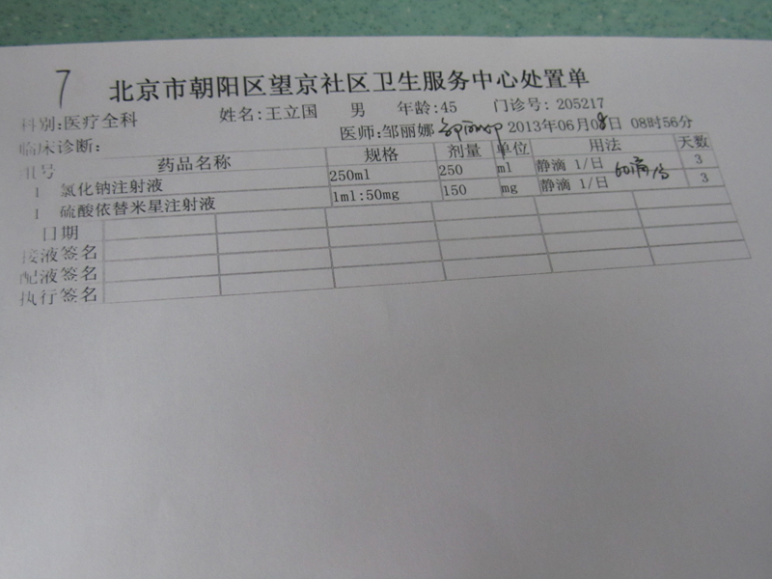
答案：错误 诊断；涂改无签名。
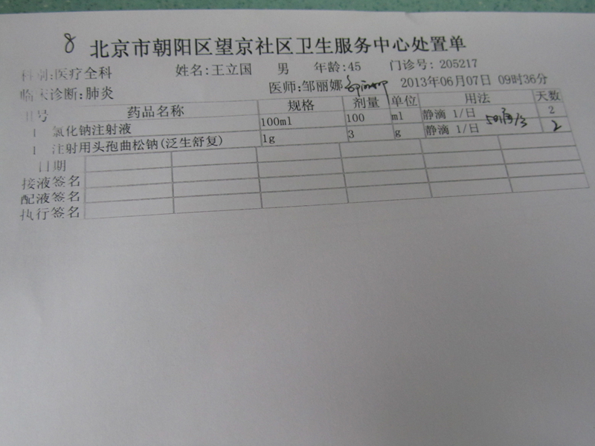
答案：错误 头孢无继用；天数修改无签名。

